Lehrstuhl für ABWL und Logistikmanagement
Lehrstuhlinhaber: Prof. Dr. Herbert Kotzab

Bachelorarbeit/Masterarbeit/Hausarbeit zum Thema
Konsumentenlogistik und Kaufprozess bei schnelllebigen Konsumgütern

von: Mustermann, Max
Matrikel-Nr.: 2443555
Studiengang: Betriebswirtschaftslehre
Adresse: Im Haudegen
Betreuer: Prof. Dr. Mustermann
Bearbeitungszeit: 03.06.2015 – 28.09.2015

Inhaltsverzeichnis
Inhaltsverzeichnis II
Abbildungsverzeichnis III
Tabellenverzeichnis IV
Abkürzungsverzeichnis V
Vorwort VI
Zitiervorschriften VII
1 Einleitung 1
1.1 Zielsetzung 1
1.2 Gang der Argumentation 1
2 Konsumentenlogistik 2
2.1 Allgemeine Einführung 2
2.2 Konzeptualisierung der Konsumentenlogistik 2
2.3 Verbrauchsabhängiges Verhalten 3
2.3.1 Kurzer Hintergrund zur Grounded Theory 4
2.3.2 Ethnographie und teilnehmende Beobachtung 4
3 Zusammenfassung und Schlussfolgerung 5
3.1 Beiträge zur Konsumentenlogistik 5
3.2 Limitationen und Implikationen für zukünftige Forschung 5
Literaturverzeichnis 6
Anhang 7

Abbildungsverzeichnis
Abbildung 1: Zitationsnotwendige Website-Informationen XI
Abildung 2: Prozessmodell für Entscheidungen in der Konsumentenlogistik 2

Tabellenverzeichnis
Tabelle 1: Beispielhafte Darstellung von Zitationen im Literaturverzeichnis inkl. Beispiel X
Tabelle 2: Indentifizierte Funktionen der Konsumentenlogistik 3

Abkürzungsverzeichnis
CC | Core Category
ECR | Efficient Consumer Response
GT | Grounded Theory
OOS | Out-of-Stock
POC | Point of Consumption
POS | Point of Sale
SCM | Supply Chain Management

Vorwort
Liebe Studierende,
im Folgenden finden Sie die Formatierungsvorschriften zur Anfertigung Ihrer Bachelor- oder Masterarbeit am Lehrstuhl für ABWL und Logistikmanagement. Sie können dieses Dokument als Formatvorlage für Ihre Arbeit nutzen oder ein eigenes Dokument formatieren. Bei der Nutzung der Formatvorlage löschen Sie bitte die Kapitel Vorwort und Zitiervorschriften. Sollte Sie sich für die Formatierung eines eigenen Dokuments entscheiden, richten Sie sich bitte genau nach diesen Formatierungsvorschriften:
1. Schrift:
- Schriftart: durchgängig Times New Roman (auch in den Fußnoten)
- Schriftgröße: 12 Pt. für Haupttext, 10 Pt. für Fußnoten
- Zeilenabstand: 1,15-zeilig, nach Absatz 12 Pt.
- Überschriften: Times New Roman, fett, 1. Ebene: 15 Pt. und hängend 0,76, 2. Ebene: 13 Pt. und hängend 1,02, 3. Ebene: 12 Pt. und hängend 1,27
- Überschriften der 1. Ebene beginnen stets auf einer neuen Seite (Seitenumbruch einfügen)
- Blocksatz
- Seitenzahlen: Römische Ziffern für Inhaltsverzeichnis, Abbildungsverzeichnis, Tabellenverzeichnis, Abkürzungsverzeichnis, arabische Ziffern für Text und Anhänge, Times New Roman 9 Pt., rechtsbündig in Fußzeile
- Beschriftung der Abbildungen und Tabellen: Times New Roman 10 Pt., Zeilenabstand 1,15, vor Absatz: 6 Pt., nach Absatz: 10 Pt., bei Abbildungen unter dem Element, bei Tabellen über dem Element
2. Layout:
- Seitenrand: unten 2 cm, rechts, links und oben je 2,5 cm
- Kopfzeile: Kapitelüberschrift (1. Ebene) rechtsbündig, Times New Roman 9 Pt.
- Fußzeile: Vor- und Nachname linksbündig, Times New Roman 9 Pt.

Zitiervorschriften
In der Regel sollten Sie jede Aussage, die Sie in Ihrer wissenschaftlichen Arbeit treffen, mit Literaturangaben belegen. Dies dient dazu, Ihre Erläuterungen für Leser/innen nachvollziehbar und überprüfbar zu machen. Es ist durchaus üblich, mehrere Quellen für eine Aussage anzuführen. Bitte beachten Sie: Alle Literaturangaben, die im Text zitiert werden, müssen auch im Literaturverzeichnis angegeben werden.
Im Folgenden werden die Zitiervorschriften aufgeführt, die Sie beim Verfassen einer wissenschaftlichen Arbeit am Lehrstuhl für ABWL und Logistikmanagement befolgen müssen.
Zitation im Text
Bei der Zitation im Text wird zwischen direkten (wörtliche) und indirekten Zitaten unterschieden. Direkte (wörtliche) Zitate geben die Aussage einer/eines Autor/s/in Wort für Wort wieder. Prüfen Sie, ob die Verwendung eines wörtlichen Zitates angebracht bzw. notwendig ist. Zitationen im Text unterscheiden sich wesentlich von jenen im Literaturverzeichnis! (siehe Punkt 2.2.)
Indirekte Zitate:
Indirekte Zitate stellen den Regelfall dar und werden im Text nicht besonders hervorgehoben.
- Bei einem oder zwei Autor(en): Der Text wird durch folgende Angaben in Klammern abgeschlossen: (Nachname(n), Erscheinungsjahr, Seite(n)).
- Mehr als zwei Autor/inne/en: Ab einer Anzahl von drei Autor/innen wird nur die/der erste Autor/in namentlich angeführt und mit „et al.“ auf weitere Autor/innen verwiesen.
- Mehrere Quellen für eine Aussage: Ist eine Textpassage mit mehreren Quellen belegt, werden die beiden Quellenangaben durch einen Strichpunkt getrennt. Der Verweis sieht folgendermaßen aus: (Nachname(n), Erscheinungsjahr, Seite(n); Nachname(n), Erscheinungsjahr, Seite(n)). Zeitlich sind diese Quellen auf- oder absteigend zu reihen.
- Internetquellen: Bei diesen ist im Text entweder der Autor anzuführen (siehe Beispiel 1) oder die Organisation, welche die Internetseite betreibt. Hinzuzufügen ist das Jahr und wenn vorhanden, die Seitenzahl(en). Falls Seitenangaben fehlen, wird dies mit o.S. vermerkt.
- Mehrere unterschiedliche Literaturangaben einer/s Autors/in oder einer Internetquelle im selben Jahr: Bei Zitaten eines/r Verfasser/in aus unterschiedlichen Quellen mit gleichem Erscheinungsjahr ist dieses fortlaufend durch einen Kleinbuchstaben zu ergänzen.
- Sammelwerke: Wird ein Beitrag aus einem Sammelwerk zitiert, wird der/die Autor/in des jeweiligen Beitrags (und nicht des gesamten HerausgeberInnenbandes!) im Text angegeben.
- Kein/e Autor/in angegeben: In seltenen Fällen werden Quellen ohne Verfasser/in zitiert. Hier gibt man O.V. (für ohne Verfasser/in) als Autor/in an (bspw. Internetquellen).
Folgende Beispiele erläutern die angeführten Punkte:
Beispiele:
…Text…(Klaus, 2005, S. 31).
…Text…(Kotzab und Reutterer, 1999, S. 183-185).
…Text…(Kotzab et al., 2009, S. 80).
…Text…(Quiett, 2002, S. 41; Vahrenkamp, 2005, 164; Weber und Wallenburg, 2010, S. 89).
…Text…(Real, 2011a, o.S.)
…Text…(O.V., 2002, S. 11)
Direkte (wörtliche) Zitate:
Direkte Zitate sollten gezielt und sparsam eingesetzt werden. Sie werden in „Anführungszeichen” in den Text eingebunden und durch folgenden Verweis in Klammern abgeschlossen: (Nachname(n), Erscheinungsjahr, Seite(n)).
Beispiele:
„The lack of a rigorous and generally accepted theory of logistics a t the present time is serious impediment to making actual military logistical operations as effective as desired, although immensely complicated situations have been met, somites with surprinsingly minor noticeable deficiencies” (Morgenstern, 1955, S. 129).
“Kunden sind sich des (logistischen) Kostenanfalls beim Einkaufen nicht bzw. kaum bewusst und daher fehlt ein Verständnis einer zusätzlichen Abgeltung spezifischer Zustell-Leistungen im Rahmen einer Hauszustellung“ (Schnedlitz et al., 2004, S. 102).
Subzitate:
Für den Fall, dass es Ihnen nicht möglich ist, eine Originalquelle zu beschaffen, müssen Sie Subzitate verwenden.
Subzitate sind allerdings nur dann zu verwenden, wenn die Primärquelle verschwunden oder für Sie unerreichbar (bspw. es gibt nur mehr ein einziges Exemplar einer Monographie und dieses liegt in der Bibliothek der University of Saskatchewan in Kanada) ist. Daher bilden Subzitate in Ihrer Arbeit die absolute Ausnahme.
Falls Sie doch Subzitate verwenden müssen, scheinen diese in folgender Form auf:
((Nachname(n), Erscheinungsjahr, Seite(n)) zitiert nach (Nachname(n), Erscheinungsjahr, Seite(n))).
Beispiel:
…Text…(Jomini, 1881 zitiert nach Gudehus, 2010, S. xix).
Bitte beachten Sie, dass sowohl Primärquelle (= Jomini) als auch Sekundärquelle (= Gudehus) im Literaturverzeichnis aufscheinen müssen!
Zitation im Literaturverzeichnis
Am Ende der Arbeit muss ein alphabetisch geordnetes Literaturverzeichnis erstellt werden. Das Literaturverzeichnis ist vergleichbar mit einem Kochrezept, denn es zeigt, mit welcher Mühe Sie Ihre Aufgabe erledigt haben. Nur jene Quellen, die auch tatsächlich in der Arbeit sichtbar verarbeitet wurden, werden im Literaturverzeichnis angeführt. D.h. im Umkehrschluss, dass alle Quellenangaben, die im Literaturverzeichnis gelistet sind, auch im Text zumindest einmal auffindbar sind.
Bitte beachten Sie die Zitationsvorschriften für Bücher, Sammelwerke, Zeitschriften, Internetquellen und Quellen ohne Verfasser/in. In der nachfolgenden Tabelle erhalten Sie einen Überblick dazu.

Tabelle 1: Beispielhafte Darstellung von Zitationen im Literaturverzeichnis inkl. Beispiel
 | Zitation im Literaturverzeichnis | Beispiel
Buch | Nachname(n), Vorname(n) (Erscheinungsjahr): Titel. Auflage. Erscheinungsort(e): Verlag. | Gudehus, Timm (2010): Logistik. Grundlagen, Strategien, Anwendungen. 4., aktualisierte Auflage. Heidelberg et al.: Springer.
Sammelwerk | Nachname(n), Vorname(n) (Erscheinungsjahr): Titel. In: Name(n),Vorname(n) (Hrsg.): Titel. Erscheinungsort(e): Verlag, Seite(n). | Schnedlitz, Peter/Kotzab, Herbert/Teller, Christoph (2004): Die Kunden als Erfüllungsgehilfen des stationären Einzelhandels bei der physischen Distribution von Waren. In: Trommsdorff, Volker (Hrsg.): Handelsforschung 2002. Neue Erkenntnisse für Praxis und Wissenschaft des Handels. Köln: BBE-Verlag, S. 87-106.
Zeitschrift | Nachname(n), Vorname(n) (Erscheinungsjahr): Titel. In: Zeitschriftentitel, Jahrgang (Heftnummer), Seite(n). | Morgenstern, Oskar (1955): A Note on the Formulation of the Theory of Logistics. In: Naval Research Logistics, 2 (3), S. 129-136. Trends in Large Scale Retailing.
Internetquelle | Nachname, Vorname (Jahr): Titel. Online im Internet unter: Internet-Protokoll-Teile/Pfad (Abfrage: dd.mm.yy; [MEZ] hh:mm). | Real (2011): Die real,- SB-Warenhaus GmbH. Online im Internet unter: http://www.real.de/unternehmen/das-unternehmen-real.html (Abfrage: 30.10.2011; [MEZ] 13:06).
Quelle ohne Verfasser/in | Zitation wie Buch/Sammelwerk/Zeitschrift/Internetquelle. Anstelle des Autor/inn/ennamens wird O.V. angeführt. | O.V. (2002): „Dossier Globale Handelsstrukturen“. In: LP-International 11/02, S. 10-13.
Anmerkung zu Publikationen aus dem Internet
Die reine Angabe der Internetadresse reicht für die Wissenschaft nicht aus. Der Stand entspricht jenem Tag, an dem die Seite erstellt oder geändert wurde. Klicken Sie einfach die rechte Maustaste auf der zitierten Seite und suchen Sie die Angabe nach dem Erstell- oder Änderungsdatum. Dort ist auch der exakte Link zu finden.
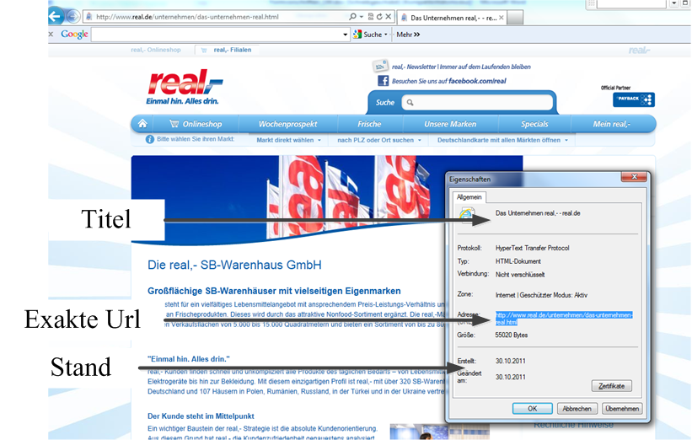
Abbildung 1: Zitationsnotwendige Website-Informationen
Wenn Sie die Homepage eines Unternehmens zitieren, geben Sie bitte das jeweilige Unternehmen als Autor an.
Beispiele:
Langley, John/CapGemini (2010): 2010 Third-Party Logistics. The State of Logistics Outsourcing. Results and Findings of the 15th Annual Study. Online im Internet unter: http://www.scl.gatech.edu/research/supply-chain/20103PLReport.pdf (Abfrage: 30.10.2010; [MEZ] 09:22).
Real (2011): Die real,- SB-Warenhaus GmbH. Online im Internet unter: http://www.real.de/unternehmen/das-unternehmen-real.html (Abfrage: 30.10.2011; [MEZ] 13:06).

Beispiel für ein Literaturverzeichnis
Bänsch, Axel (2008): Wissenschaftliches Arbeiten. Seminar- und Diplomarbeiten. 8. Auflage. München: Oldenbourg.
DHL (2010): Delivering Tomorrow: Zukunftstrend Nachhaltige Logistik. Online im Internet unter:http://www.dpdhl.com/content/dam/logistik_populaer/trends/StudieSustainableLogistics/dpdhl_delivering_tomorrow_studie.pdf (Abfrage: 16.10.2010; [MEZ] 10:50).
Eriksdotter, Holger (2010): IT-Management. Tchibo lagert aus. Online im Internet unter: http://www.manager-magazin.de/unternehmen/it/0,2828,641188,00.html (Abfrage: 22.10.2010; [MEZ] 12:11).
Gudehus, Timm (2010): Logistik. Grundlagen, Strategien, Anwendungen. 4., aktualisierte Auflage. Heidelberg et al.: Springer.
Klaus, Peter (2005): Die Fragen der optimalen Komplexität in Supply-Chains und Supply-Netzwerken. In: Eßig, Michael (Hrsg.): Perspektiven des Supply Management – Konzepte und Anwendungen. Berlin et al.: Springer, S. 361-375.
Kolmogorovs, Vadims (2007): Logistics outsourcing - a way to increase efficiency. Saarbrücken: VDM Verlag Dr. Mueller e.K.
Kotzab, Herbert/Reutterer, Thomas (1999): Anforderungen an Logistik-Systeme aus Anwendersicht - Eine empirische Studie mit Hilfe der Conjoint-Analyse. In: Logistik-Management, 1 (3), S. 181-197.
Kotzab, Herbert/Teller, Christoph/Girz, Heidrun R. (2009): The GS1 Databar and Its Future Application - Results from a Delphi Study. In: European Retail Research, 23 (2), S. 1-190.
Kotzab, Herbert/Völk, Natalie/Keusch, Matthias/Leitner, Markus (2010): Stand und Entwicklungstendenzen des Supply Chain Management in Österreich. In: Engelhardt-Nowitzki, Corinna/Nowitzki, Olaf/Zsifkovits, Helmut (Hrsg.): Supply Chain Network Management. Gestaltungskonzepte und Stand der praktischen Anwendung. Wiesbaden: Gabler, S. 339-354.
Lambert, Douglas M./Cooper, Martha C. (2000): Issues in Supply Chain Management. In: Industrial Marketing Management, 29 (1), S. 65-83.
Morgenstern, Oskar (1955): A Note on the Formulation of the Theory of Logistics. In: Naval Research Logistics, 2 (3), S. 129-136. Trends in Large Scale Retailing.
O.V. (2000): Outsourcing. In: Gabler Wirtschaftslexikon, 15. Auflage. Wiesbaden. S. 2344-2345.
O.V. (2002): „Dossier Globale Handelsstrukturen“. In: LP-International 11/02, S. 10-13.
Real (2011): Die real,- SB-Warenhaus GmbH. Online im Internet unter: http://www.real.de/unternehmen/das-unternehmen-real.html (Abfrage: 30.10.2011; [MEZ] 13:06).
Sinha, Amit/Kotzab, Herbert (2011): Supply Chain Management. A Managerial Approach. New Delhi et al.: Tata McGraw Hill Education Private Limited.
Schnedlitz, Peter/Kotzab, Herbert/Teller, Christoph (2004): Die Kunden als Erfüllungsgehilfen des stationären Einzelhandels bei der physischen Distribution von Waren. In: Trommsdorff, Volker (Hrsg.): Handelsforschung 2002. Neue Erkenntnisse für Praxis und Wissenschaft des Handels. Köln: BBE-Verlag, S. 87-106.
Vahrenkamp, Richard/ Siepermann, Christoph (2005): Logistik - Management und Strategien. 5. Auflage. München et al.: Oldenbourg.
Weber, Jürgen/Wallenburg, Carl M. (2010): Logistik- und Supply Chain Controlling, 6. Auflage. Stuttgart: Schäffer-Poeschel.

Einleitung
Granzin und Bahn (1989, S. 15) liefern eine neue Fachrichtung unter dem Namen Konsumentenlogistik. Sie haben erkannt, dass Industrielogistik und Supply Chain Management (SCM) nur die Warenverteilung bis zum Point-Of-Sale (POS) berücksichtigen und daher die “Letzte Meile” bis zum Point-Of-Consumption (POC) vernachlässigen.
Obwohl der heutige Online-Lebensmittelhandel beliebter geworden ist, bevorzugen die meisten Verbraucher nach wie vor stationäre Geschäfte wie Supermärkte, Verbrauchermärkte und Discounter (Ernst & Young (EY), 2014, o. S.)...

Zielsetzung
….. Aus diesem Grund leitet die folgende Forschungsfrage diese Arbeit zur Entwicklung und Anwendung eines neuen Ansatzes, der das Ziel der Arbeit hoffentlich mit neuen Erkenntnissen zur Konsumentenlogistik bereichert:
- Welche Erkenntnisse können wir über die Konsumentenlogistik gewinnen, indem wir die Handlungen und Entscheidungen der Verbraucher untersuchen während sie Lebensmittel einkaufen und ihre Haushalte verwalten?

Gang der Argumentation
Um ein umfassendes Verständnis von der Konsumentenlogistik zu erlagen, wird zunächst der theoretische Hintergrund vermittelt (Kapitel 2) …
Unter Berücksichtigung des theoretischen Hintergrunds wird die Methode “Grounded Approach” entwickelt (Kapitel 3). Die Grundlage für diesen Ansatz bildet die Grounded Theory (GT) von …
Kapitel 6 fasst die Ergebnisse der Arbeit zusammen und liefert einen Ausblick für weitere Forschung zur Konsumentenlogistik.

Konsumentenlogistik

Allgemeine Einführung
Um ihre Bedürfnisse zu befriedigen, beteiligen sich die Verbraucher an der Verteilung der Waren, indem sie ihre Einkaufstouren planen und durchführen, um Waren zu beschaffen. Sie unterstützen außerdem den Transport und den Umschlag der Waren vom POS zum POC.

Konzeptualisierung der Konsumentenlogistik
Die Aufgabe der Logistik kann definiert werden als die effiziente Bereitstellung der richtigen Warenmengen am richtigen Ort in der richtigen Reihenfolge zur richtigen Zeit (Gudehus und Kotzab, 2012, S. 3).
…. Jeder Bereich umfasst Entscheidungen und Aktivitäten, die die Effizienz und Effektivität der Systemleistung bestimmen. Abbildung 1 zeigt das Prozessmodell.
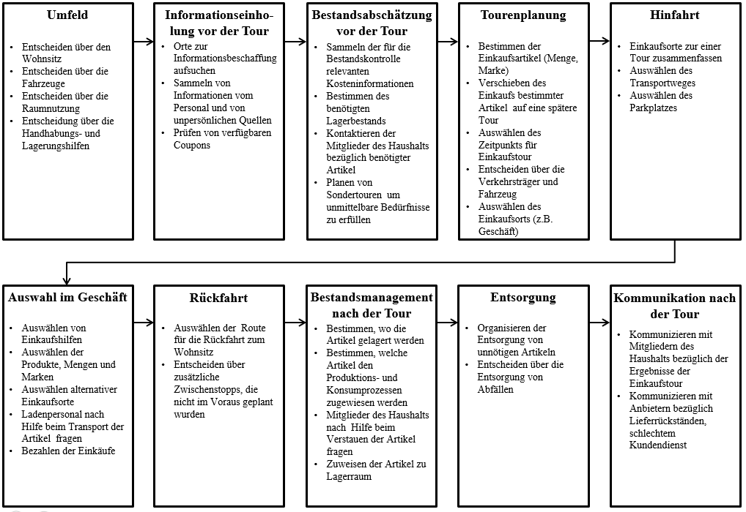
Abbildung 2: Prozessmodell für Entscheidungen in der Konsumentenlogistik (Granzin und Bahn, 1989, S. 93)
Ort (1) betrifft alle Aktivitäten hinsichtlich der Entscheidungen über Raum und Zeit. Die wahrscheinlich wichtigste Entscheidung in Bezug auf den Wohnsitz, in Form eines Hauses anstelle einer Wohnung, hat unterschiedliche Auswirkungen auf die folgenden Entscheidungen/Aktivitäten innerhalb des Systemprozesses. Ein Haus weist möglicherweise mehr Platz als eine Wohnung auf, wodurch der Verbraucher…
Tabelle 2: Identifizierte Funktionen der Konsumentenlogistik (In Anlehnung an Granzin, 1990, S. 248-251)
Häusliches Bestandsmanagement (Bestand): Beinhaltet Aktivitäten/Entscheidungen in Bezug auf: Wo sollen Gegenstände zu Hause gelagert werden, wann soll ein Produkt gekauft werden, das Entsorgen von Artikeln, das Entfernen von Artikeln aus dem Lager, die Verwaltung der Versorgung des Haushalts, die Bedarfsermittlung, die Kontrolle der zu Hause verfügbaren Artikel und die Formulierung der Einkaufsliste.
Auswahl des Ausgangspunkts der Tour (Standort): Beinhaltet Aktivitäten/Entscheidungen in Bezug auf: Von wo soll die Einkaufstour beginnen.
Tourenplanung (Transport): Beinhaltet Aktivitäten/Entscheidungen in Bezug auf: Welches Fahrzeug, welches Transportmittel, welche Route, wann (Uhrzeit), welche Person soll mit wem einkaufen.
Umplanung der Tour (Transport): Beinhaltet Aktivitäten/Entscheidungen in Bezug auf: Wie sollen Artikel ersetzt werden, wenn die Einkaufstour nicht möglich ist sowie die Verschiebung oder das Absagen von Einkaufstouren.
Eigenschaften der Tour (Transport): Beinhaltet Aktivitäten/Entscheidungen in Bezug auf: Länge der Tour, wie viel Zeit soll aufgewendet werden, wie viele und welche Geschäfte sollen aufgesucht werden, Beteiligung am Befördern der erworbenen Artikel.
Auswahl der Läden und Nutzung (Standort): Beinhaltet Aktivitäten/Entscheidungen in Bezug auf: Die Art des Geschäfts, wie viele Geschäfte sollen unter Berücksichtigung des Zeitlimits aufgesucht werden, Vergleich von Geschäften hinsichtlich der Preise und Produkte.
Informationsbeschaffung im Geschäft (Kommunikation): Beinhaltet Aktivitäten/Entscheidungen in Bezug auf:
Welche Produkte sollen aufgrund der Informationen des Personals gekauft werden.
Substitution im Geschäft (Bestand): Beinhaltet Aktivitäten/Entscheidungen in Bezug auf: Substituieren des Artikels durch einen anderen Artikel, ein anderes Produkt oder eine andere Marke hinsichtlich Out-of-Stock (OOS) oder durch Wechseln des Geschäfts.
Transportbezogene Materialhandhabung (Handhabung und Lagerung): Beinhaltet Aktivitäten/Entscheidungen in Bezug auf: Wie soll die Beförderung der Artikel innerhalb des Geschäfts, Zuhause und zum Transportmittel gesteuert werden.
Kommunikation mit dem Kundenservice von Zuhause (Kommunikation): Beinhaltet Aktivitäten/ Entscheidungen in Bezug auf: Vereinbarung gemeinsamer Bedürfnisse, Diskussion über Feedback und Zufriedenheit mit der Einkaufstour.
Externe Lebensmittelversorgung (Standort): Beinhaltet Aktivitäten/Entscheidungen in Bezug auf: Die Versorgung mit Lebensmitteln, das Essen in einem Restaurant oder die Lieferung von Lebensmitteln.
Tätigkeiten zur Unterstützung des Haushalts (Handhabung und Lagerung): Beinhaltet Aktivitäten/Entscheidungen in Bezug auf: Wartung der Ausrüstung (Fahrzeuge), Müllentsorgung, Unterstützung des Haushalts.

Verbrauchsabhängiges Verhalten

Kurzer Hintergrund zur Grounded Theory

Ethnographie und teilnehmende Beobachtung

Zusammenfassung und Schlussfolgerung

Beiträge zur Konsumentenlogistik

Limitationen und Implikationen für zukünftige Forschung

Literaturverzeichnis
Chopra, Sunil/Meindl, Peter (2014): Supply Chain Management: Strategie, Planung und Umsetzung. 5. Auflage. Hallbergmoos: Pearson.
Ernst & Young (EY) (2014): EY Studie – Lebensmittel-Kauf im Netz vor dem Durchbruch – EY – Deutschland. Online im Internet unter: http://www.ey.com/de/de/newsroom/news-releases/20140203-ey-news-lebensmittel-kauf-im-netz-vor-dem-durchbruch (Abfrage: 26.08.2014; [MEZ] 15:13).
Granzin, Kent L. (1990): The consumer logistics system: a focal point for study of household-consumption process. In: Journal of Consumer Studies & Home Economics, 14 (3), S. 239-256.
Granzin, Kent L./Bahn, Kenneth D. (1989): Consumer logistics: conceptualization, pertinent issues and a proposed program for research. In: Journal of the Academy of marketing Science, 17 (1), S. 91-101.
Gudehus, Timm/Kotzab, Herbert (2012): Comprehensive logistics. Heidelberg and New York: Springer-Verlag Berlin Heidelberg.
Lysons, Kenneth/Farrington, Brian (2012): Purchasing and supply chain management. 8. Auflage. Harlow et al.: Pearson.
Zu einfacheren Handhabung der Zitate wird empfohlen, Zitatprogramme wie z.B. RefWorks, Zotero oder Citavi zu nutzen. Informationen und Anleitungen bekommen Sie bei der Uni-Bibliothek.
Es sei an dieser Stelle noch einmal darauf hingewiesen, dass Wikipedia keine zitierwürdige Quelle für universitäre Arbeiten darstellt.
Bitte entfernen Sie diesen Infokasten, wenn Sie die Formatvorlage nutzen.

Bitte entfernen Sie diesen Infokasten, wenn Sie die Formatvorlage nutzen.

Anhang
Alle Dokumente des Anhangs befinden sich auf der beigefügten Disc.
Inhaltsverzeichnis
Beobachtungsprotokoll von Haushalt I
Protokoll des Interviews vor der Tour mit Haushalt I
Protokoll des Interviews nach der Tour mit Haushalt I
Analyseergebnisse von Haushalt I
Beobachtungsprotokoll von Haushalt II
Protokoll des Interviews vor der Tour mit Haushalt II
Protokoll des Interviews nach der Tour mit Haushalt II
Analyseergebnisse von Haushalt II
Beobachtungsprotokoll von Haushalt III
Protokoll des Interviews vor der Tour mit Haushalt III
Protokoll des Interviews nach der Tour mit Haushalt III
Analyseergebnisse von Haushalt III
Beobachtungsprotokoll von Haushalt IV
Protokoll des Interviews vor der Tour mit Haushalt IV
Protokoll des Interviews nach der Tour mit Haushalt IV
Analyseergebnisse von Haushalt IV

Eidesstattliche Erklärung
Hiermit erkläre ich, dass ich die vorliegende Arbeit selbständig und ohne Verwendung anderer als der angegebenen Hilfsmittel angefertigt habe. Alle Stellen, die wörtlich oder sinngemäß aus veröffentlichten oder unveröffentlichten Schriften entnommen wurden, sind als solche kenntlich gemacht. Die Arbeit ist in gleicher Form oder auszugsweise im Rahmen anderer Prüfungen noch nicht vorgelegt worden.
Bremen, Datum ________________________
Max Mustermann

Supply Chain Management: SCM kann als Integration von Geschäftsprozessen verstanden werden (Larsen et al., 2007, S. 12). Cooper et al. (1997, S. 2) definieren SCM als “[…] die Integration von Geschäftsprozessen vom Endnutzer über die ursprünglichen Lieferanten, die Produkte, Dienstleistungen und Informationen bereitstellen, die für den Kunden einen Mehrwert schaffen” (Lysons und Farrington, 2012, S. 24; Chopra und Meindl, 2014, S. 35).
Point of Consumption: Unter POC ist der Ort zu verstehen, an dem der Verbraucher die gekauften Gegenstände in der Wohnung lagert und nicht als der Ort, an dem der Verbrauch stattfindet.

